Η adidas αποκάλυψε τις εμφανίσεις των AC Milan, FC Bayern, Juventus και Manchester United για τη σεζόν 2017/18

- Η εκτός έδρας εμφάνιση της AC Milan συνδυάζει το ένδοξο παρελθόν της με το street style –
- H FC Bayern γιορτάζει τα 20α της γενέθλια από τη χρονιά που το navy blue πήρε τη θέση του κόκκινου χρώματος στη βασική της εμφάνιση -
- Η κίτρινη και μπλε απόχρωση της Juventus εμπνεύστηκε από τη χρυσή εποχή των Bianconeris στα ‘80s –
- Η εντός έδρας φανέλα της Manchester United θα φορεθεί για πρώτη φορά κόντρα στους LA Galaxy στις 15 Ιουλίου -

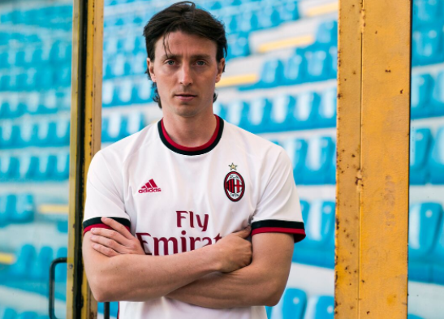
Η νέα εκτός έδρας εμφάνιση της AC Milan αποδίδει φόρο τιμής στην ομάδα είδωλο, με ένα ρετρό σχέδιο που ταιριάζει απόλυτα στο μοντέρνο street style. Η AC Milan είναι μία ομάδα που συνδυάζει το ένδοξο παρελθόν και το δημιουργικό πνεύμα και η νέα εμφάνιση διατηρεί το DNA των Ιταλικών ομάδων ενσωματώνοντας τις σύγχρονες τάσεις στο design. Για τη νέα εμφάνιση, η adidas Football ανέπτυξε ένα σχέδιο που γεφυρώνει το χάσμα του παρελθόντος με το παρόν με έμπνευση από το μαυροκόκκινο λογότυπο ‘Μ’ που χρησιμοποιούσε η ομάδα τις σεζόν 1982/83 και 1983/84. Παρόλο το σύγχρονο στιλ, η νέα εκτός έδρας εμφάνιση παραπέμπει στη θρυλική ιστορία των Rossoneri. Οι κλασικές κόκκινες και μαύρες ρίγες με τις οποίες κατέκτησαν το Champions League τις σεζόν 2002/03 & 2006/07 κοσμούν τη λευκή εμφάνιση ενώ το κόψιμο στο κολάρο και το τελείωμα των μανικιών της εμφάνισης αποδίδουν φόρο τιμής στην εμφάνιση του 1966/67.
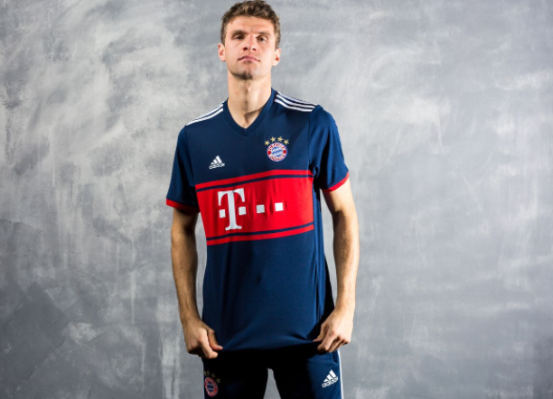
Η νέα εκτός έδρας φανέλα της FC Bayern σε μπλε απόχρωση με κόκκινες ρίγες σηματοδοτεί τα εικοστά γενέθλια από τη χρονιά που το μπλε navy πήρε τη θέση του κόκκινου στη βασική εμφάνιση της ομάδας. Το νέο σχέδιο είναι ιδιαίτερα χαρακτηριστικό και αναγνωρίσιμο απο τους φίλους της Πρωταθλήτριας, παραπέμποντας σε αγαπημένες φανέλες και θρυλικούς πανηγυρισμούς της ομάδας. Η σχεδιαστική ομάδα της adidas επιδίωξε να μεταφέρει αυτές τις στιγμές σε μία φανέλα που θα φορεθεί με σκοπό να κατακτήσει το έκτο σερί γερμανικό πρωτάθλημα την επόμενη σεζόν. Η εμφάνιση συνδυάζει τα ιστορικά στοιχεία της ομάδας με το σύγχρονο σχεδιασμό καθώς και τις κορυφαίες τεχνολογίες της adidas, που επιτρέπουν στο σώμα να αναπνέει και βοηθούν τους παίκτες να κυριαρχούν στο γήπεδο κάτω από οποιεσδήποτε συνθήκες.
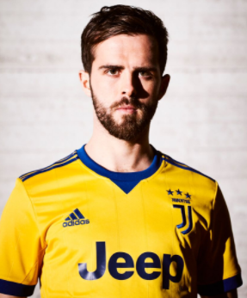
Ο σχεδιασμός της νέας εκτός έδρας εμφάνισης της Juventus επηρεάστηκε από τα χρυσά χρόνια της ομάδας κατά την περίοδο της κυριαρχίας της στα 80’s. Η νέα εμφάνιση είναι ένας ύμνος στην έδρα της ομάδας, το Τορίνο, με μπλε και κίτρινες αποχρώσεις που είναι συνδεδεμένες με τα χρώματα της πόλης. Είναι επίσης τα χρώματα που φορέθηκαν από τα μεγαλύτερα αστέρια της ομάδας στη χρυσή ιστορία της. Το ρετρό στιλ έχει εμπλουτιστεί με σύγχρονες λεπτομέρειες και τεχνολογίες, με στόχο να βοηθήσουν τους παίκτες της Juventus να παραμείνουν στην κορυφή της Ευρώπης. Αυτή είναι και η πρώτη εμφάνιση που φιλοξενεί το νέο λογότυπο της ομάδας, τονίζοντας την καινοτομία και την αστείρευτη δίψα της να εξελίσσεται. Το νέο λογότυπο σε σχήμα ‘J’ αποτελείται από τις χαρακτηριστικές ρίγες της ομάδας σε μίνιμαλ σχεδιασμό και στην εκτός έδρας εμφάνιση έρχεται σε έντονο μπλε χρώμα για να ξεχωρίσει επάνω στην κίτρινη φανέλα.
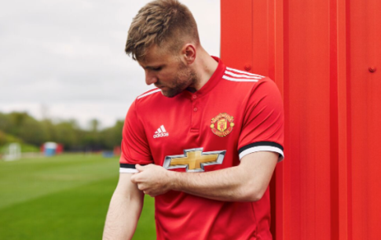
Η adidas Football γιορτάζει την τρίτη χρονιά πλάι στη Manchester United με τη νέα εντός έδρας εμφάνιση για τη σεζόν 2017/18. Η νέα φανέλα θα φορεθεί από παίκτες όπως οι Paul Pogba, Juan Mata και Ander Herrera. O λιτός και εκλεπτυσμένος σχεδιασμός εμπνέεται από παλαιότερες εμφανίσεις, ενώ παράλληλα πρωτοπορεί με τις τεχνολογικές καινοτομίες τις και τα υφάσματα που επιτρέπουν στο σώμα να αναπνέει. Η νέα εμφάνιση διαθέτει ένα νέο κολάρο με κουμπιά προσφέροντας κομψό και σύγχρονο σχεδιασμό, τις τρεις χαρακτηριστικές ρίγες της adidas σε λευκό χρώμα στους ώμους και ασπρόμαυρο τελείωμα στα κόκκινα μανίκια, χαρακτηριστικός χρωματικός συνδυασμός που παραπέμπει στα λάβαρα της ομάδας. Η εντός έδρας φανέλα θα φορεθεί για πρώτη φορά κόντρα στους LA Galaxy στις 15 Ιουλίου.
Για περισσότερα νέα, μείνετε συντονισμένοι στη Facebook Page adidas Football και στα επίσημα profiles της adidas στο Instagram (@adidasgr) και το Twitter (@adidasGR).

- ΤΕΛΟΣ –

Σχετικά με την κατηγορία adidas Football
Η adidas είναι ο παγκόσμιος ηγέτης στο χώρο του ποδοσφαίρου. Αποτελεί επίσημο χορηγό και προμηθευτή των μεγαλύτερων ποδοσφαιρικών διοργανώσεων στον κόσμο, όπως το FIFA World Cup™, το FIFA Confederations Cup, το UEFA Champions League, το UEFA Europa League και το UEFA EURO. Η adidas επίσης χορηγεί μερικές από τις μεγαλύτερες ομάδες παγκοσμίως, όπως οι Manchester United, Real Madrid, FC Bayern Munich, Juventus, Chelsea και AC Milan. Επίσης, μερικοί από τους καλύτερους ποδοσφαιριστές του κόσμου ανήκουν στο δυναμικό της adidas, όπως οι Leo Messi, Paul Pogba, Gareth Bale, Thomas Müller, Luis Suárez, James Rodríguez, Diego Costa και Mesut Özil, αλλά και οι Έλληνες Σωκράτης Παπασταθόπουλος, Kώστας Μήτρογλου, Κώστας Φορτούνης, Γιάννης Μανιάτης και Νίκος Καρέλης.
Περισσότερα νέα σχετικά με την adidas:
adidasFootball @adidasgr @adidasgr
@www.adidas.gr, @http://news.adidas.com/GR
Για περισσότερες πληροφορίες μπορείτε να επικοινωνείτε:
adidas: Νίκη Ζαφείρη, Jr. Manager, Newsroom & Publishing
T: 210 8930800, e-mail: niki.zafeiri@adidas.com
Asset Ogilvy: Λίλιαν Δανού, Senior Account Manager
T: 210 6660474, e-mail: lilian.danou@assetogilvy.gr

